浙江省绍兴市2018年中考数学试卷
阅卷人 |  | 一、选择题
得分 |  | 一、选择题
1．如果向东走2m记为+2m，则向西走3米可记为（ ）
A．+3m B．+2m C．-3m D．-2m
2．绿水青山就是金山银山，为了创造良好的生态生活环境，浙江省2017年清理河湖库塘淤泥约为116000000方，数字116000000用科学记数法可以表示为（ ）
A．1.16×10⁹ B．1.16×10⁸ C．1.16×10⁷ D．0.116×10⁹
3．有6个相同的立方体搭成的几何体如图所示，则它的主视图是（ ）
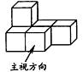
A．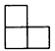 B．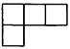 C．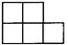 D．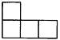
4．抛掷一枚质地均匀的立方体骰子一次，骰子的六个面上分别标有数字1，2，3，4，5，6，则朝上一面的数字为2的概率是（ ）
A．$\frac{1}{6}$ B．$\frac{1}{3}$ C．$\frac{1}{2}$ D．$\frac{5}{6}$
5．下面是一位同学做的四道题①（a+b）²=a²+b²，②（2a²）²=-4a⁴，③a⁵÷a³=a²，④a³·a⁴=a¹²。其中做对的一道题的序号是（ ）
A．① B．② C．③ D．④
6．如图，一个函数的图象由射线BA，线段BC，射线CD组成，其中点A（-1，2），B（1，3），C（2，1），D（6，5），则此函数（ ）
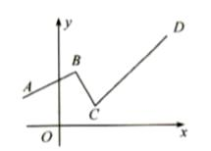
A．当x＜1，y随x的增大而增大 B．当x＜1，y随x的增大而减小
C．当x＞1，y随x的增大而增大 D．当x＞1，y随x的增大而减小
7．学校门口的栏杆如图所示，栏杆从水平位置BD绕O点旋转到AC位置，已知AB⊥BD，CD⊥BD，垂足分别为B，D，AO=4，AB=1.6m，CO=1m，则栏杆C端应下降的垂直距离CD为（ ）
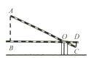
A．0.2m B．0.3m C．0.4m D．0.5m
8．利用如图1的二维码可以进行身份识别，某校建立了一个身份识别系统，图2是某个学生的识别图案，黑色小正方形表示1，白色小正方形表示0，将第一行数字从左到右依次记为a，b，c，d，那么可以转换为该生所在班级序号，其序号为a×2³+b×2²+c×2¹+d×2⁰。如图2第一行数字从左到右依次为0，1，0，1，序号为0×2³+1×2²+0×2¹+1×2⁰=5，表示该生为5班学生，表示6班学生的识别图案是（ ）
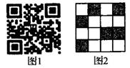
A．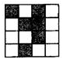 B．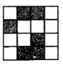
C．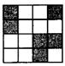 D．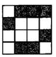
9．若抛物线y=x²+ax+b与x轴两个交点间的距离为2，称此抛物线为定弦抛物线。已知某定弦抛物线的对称轴为直线x=1，将此抛物线向左平移2个单位，再向下平移3个单位，得到的抛物线过点（ ）
A．（-3，-6） B．（-3，0） C．（-3，-5） D．（-3，-1）
10．某班要在一面墙上同时展示数张形状、大小均相同的矩形绘画作品，将这些作品拍成一个矩形（作品不完全重合）。现需要在每张作品的四个角落都钉上图钉，如果作品有角落相邻，那么相邻的角落共享一枚图钉（例如，用9枚图钉将4张作品钉在墙上，如图）。若有34枚图钉可供选用，则最多可以展示绘画作品（ ）
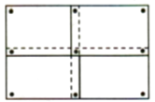
A．16张 B．18张 C．20张 D．21张
阅卷人 |  | 二、填空题

得分
11．因式分解：4x²-y²= 。
12．我国明代数学读本《算法统宗》一书中有这样一道题：一支竿子一条索，索比竿子长一托，对折索子来量竿，却比竿子短一托。如果1托为5尺，那么索长 尺，竿子长为 尺。
13．如图，公园内有一个半径为20米的圆形草坪，A，B是圆上的点，O为圆心，∠AOB=120°，从A到B只有路弧AB，一部分市民走“捷径”，踩坏了花草，走出了一条小路AB。通过计算可知，这些市民其实仅仅少走了 步（假设1步为0.5米，结果保留整数）。（参考数据： $\sqrt{3}$ ≈1.732，π取3.142）
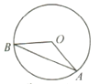
14．等腰三角形ABC中，顶角A为40°，点P在以A为圆心，BC长为半径的圆上，且BP=BA，则∠PBC的度数为 。
15．过双曲线 $y=\frac{k}{x}(k>0)$ 上的动点A作AB⊥x轴于点B，P是直线AB上的点，且满足AP=2AB，过点P作x轴的平行线交此双曲线于点C，如果△APC的面积为8，则k的值是 。
16．实验室里有一个水平放置的长方体容器，从内部量得它的高是15cm，底面的长是30cm，宽是20cm，容器内的水深为xcm。现往容器内放入如图的长方体实心铁块（铁块一面平放在容器底面），过顶点A的三条棱的长分别是10cm，10cm，ycm（y≤10），当铁块的顶部高出水面2cm时，x，y满足的关系式是 。
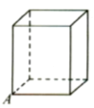
阅卷人 |  | 三、解答题
得分 |  | 三、解答题
17．
（1）计算： $2tan60°−\sqrt{12}−{(\sqrt{3}−2)}^{0}+{(\frac{1}{3})}^{−1}$
（2）解方程：x²-2x-1=0
18．为了解某地区机年动车拥有量对道路通行的影响，学校九年级社会实践小组对2010—2017年机动车拥有量、车辆经过人民路路口和学校门口的堵车次数进行调查统计，并绘制成下列统计图：
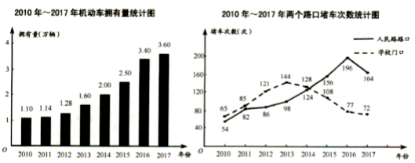
根据统计图，回答下列问题
（1）写出2016年机动车的拥有量，分别计算2010年—2017年在人民路路口和学校门口堵车次数的平均数。
（2）根据统计数据，结合生活实际，对机动车拥有量与人民路路口和学校门口堵车次数，说说你的看法。
19．一辆汽车行驶时的耗油量为0.1升/千米，如图是油箱剩余油量y（升）关于加满油后已行驶的路程x（千米）的函数图象。
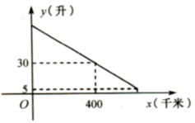
（1）根据图像，直接写出汽车行驶400千米时，油箱内的剩余油量，并计算加满油时油箱的油量。
（2）求y关于x的函数关系式，并计算该汽车在剩余油量5升时，已行驶的路程。
20．学校拓展小组研制了绘图智能机器人（如图1），顺次输入点P₁，P₂，P₃的坐标，机器人能根据图2，绘制图形。若图形是线段，求出线段的长度；若图形是抛物线，求出抛物线的函数关系式。请根据以下点的坐标，求出线段的长度或抛物线的函数关系式。
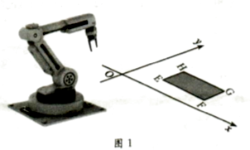
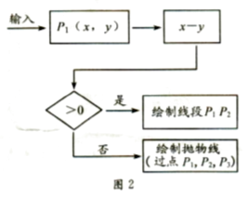
①P₁（4，0），P₂（0，0），P₃（6，6）。
②P₁（0，0），P₂（4，0），P₃（6，6）。
21．如图1，窗框和窗扇用“滑块铰链”连接。图3是图2中“滑块铰链”的平面示意图，滑轨MN安装在窗框上，托悬臂DE安装在窗扇上，交点A处装有滑块，滑块可以左右滑动，支点B，C，D始终在一直线上，延长DE交MN于点F。已知AC=DE=20cm，AE=CD=10cm，BD=40cm。
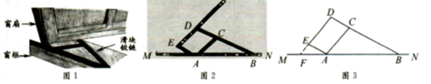
（1）窗扇完全打开，张角∠CAB=85°，求此时窗扇与窗框的夹角∠DFB的度数。
（2）窗扇部分打开，张角∠CAB=60°，求此时点A，B之间的距离（精确到0.1cm）。
（参考数据： $\sqrt{3}$ ≈1.732， $\sqrt{6}$ ≈2.449）
22．数学课上，张老师举了下面的例题：
例1：等腰三角形ABC中，∠A=110°，求∠B的度数。（答案：35°）
例2：等腰三角形ABC中，∠A=40°，求∠B的度数。（答案：40°或70°或100°）
张老师启发同学们进行变式，小敏编了如下一题：
变式：等腰三角形ABC中，∠A=80°，求∠B的度数
（1）请你解答以上的表式题。
（2）解（1）后，小敏发现，∠A的度数不同，得到∠B的度数的个数也可能不同。如果在等腰三角形ABC中，设∠A=x⁰，当∠B有三个不同的度数时，请你探索x的取值范围。
23．小敏思考解决如下问题：
原题：如图1，点P，Q分别在菱形ABCD的边BC，CD上，∠PAQ=∠B，求证AP=AQ。
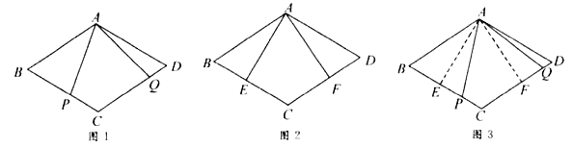
（1）小敏进行探索，若将点P，Q的位置特殊化：把∠PAQ绕点A旋转得到∠EAF，使AE⊥BC，点E，F分别在边BC，CD上，如图2，此时她证明了AE=AF。请你证明。
（2）受以上（1）的启发，在原题中，添加辅助线：如图3，作AE⊥BC，AF⊥CD，垂足分别为E，F。请你继续完成原题的证明。
（3）如果在原题中添加条件：AB=4，∠B=60°，如图1，请你编制一个计算题（不标注新的字母），并直接给出答案。
24．如图，公交车行驶在笔直的公路上，这条路上有A，B，C，D四个站点，每相邻两站之间的距离为5千米，从A站开往D站的车成为上行车，从D站开往A站的车称为下行车。第一班上行车、下行车分别从A站、D站同时发车，相向而行，且以后上行车、下行车每隔10分钟分别在A，D站同时发一班车，乘客只能到站点上、下车（上、下车的时间忽略不计），上行车、下行车的速度均为30千米/小时。
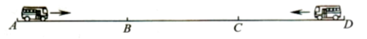
（1）问第一班上行车到B站、第一班下行车到C站分别用时多少？
（2）若第一班上行车行驶时间为t小时，第一班上行车与第一班下行车之间的距离为s千米，求s与t的函数关系式。
（3）一乘客前往A站办事，他在B，C两站地P处（不含B，C），刚好遇到上行车，BP=x千米，此时，接到通知，必须在35分钟内赶到，他可选择走到B站或走到C站乘下行车前往A站。若乘客的步行速度是5千米/小时，求x满足的条件。
答案解析部分
1．【答案】C
【知识点】正数和负数的认识及应用
【解析】【解答】解：如果向东走2m记为+2m，则向西走3米可记为-3m；
故答案为：C。
【分析】根据正数与负数可以表示具有相反意义的量，即可得出答案。
2．【答案】B
【知识点】科学记数法—记绝对值大于1的数
【解析】【解答】解：116000000=1.16×10⁸
故答案为：B
【分析】用科学记数法表示绝对值较大的数，一般表示成a×10^{n}的形式，其中1≤|a|＜10，n等于原数的整数位数减一。
3．【答案】D
【知识点】简单组合体的三视图
【解析】【解答】从正面看第一层是三个小正方形，第二层左边一个小正方形，
故答案为：D．
【分析】简单几何体的主视图，就是从前面向后看得到的正投影，从正面看第一层是三个小正方形，第二层左边一个小正方形，从而得出答案。
4．【答案】A
【知识点】概率公式
【解析】【解答】解：抛掷一枚质地均匀的立方体骰子一次，则朝上一面的数字共出现六种等可能情况，其中朝上一面的数字为2的只有一种情况，则朝上一面的数字为2的概率是$\frac{1}{6}$
故答案为：A，
【分析】抛掷一枚质地均匀的立方体骰子一次，则朝上一面的数字可以是1，2，3，4，5，6六种情况，其中朝上一面的数字为2的只有一种情况，根据概率公式计算即可。
5．【答案】C
【知识点】同底数幂的乘法；同底数幂的除法；完全平方公式及运用；积的乘方
【解析】【解答】解：①（a+b）²=a²+2ab+b²，故①错误；②（2a²）²=4a^{4，}故②错误；③a⁵÷a³=a2；故③正确；④a³·a⁴=a⁷故④错误。
故答案为：C
【分析】根据同底数的幂相除，底数不变，指数相减；根据同底数的幂相乘，底数不变，指数相加；积的乘方，等于把积中的每一个因式分别乘方，再把所得的幂相乘；完全平方公式的展开式是一个三项式，首平方，尾平方，积的2倍放中央；利用法则，一一判断即可。
6．【答案】A
【知识点】函数的图象；分段函数
【解析】【解答】解：观察图像可知：图像分为三段，从四个答案来看，界点都是1，从题干来看，就是看B点的左边与右边的图像问题，B点左边图像从左至右上升，y随x的增大而增大，即当x＜1，y随x的增大而增大；B点右边图像一段从左至右上升，y随x的增大而增大，一段图像从左至右下降，y随x的增大而减小；即当2＞x＞1时，y随x的增大而减小；x＞2时y随x的增大而增大；比较即可得出答案为A。
【分析】这是一道分段函数的问题，从四个答案来看，界点都是1，从题干来看，就是看B点的左边与右边的图像问题，B点左边图像从左至右上升，y随x的增大而增大，B点右边图像一段从左至右上升，y随x的增大而增大，一段图像从左至右下降，y随x的增大而减小。
7．【答案】C
【知识点】平行线的判定与性质；相似三角形的判定与性质
【解析】【解答】解：∵AB⊥BD，CD⊥BD，∴AB∥CD，∴△ABO∽△CDO，∴AO∶CO=AB∶CD，即4∶1=1.6∶CD，∴CD=0.4米
故答案为：C。
【分析】根据垂直于同一直线的两条直线互相平行得出AB∥CD，根据平行于三角形一边的直线截其他两边，所截得三角形与原三角形相似得出△ABO∽△CDO，根据相似三角形对应边城比例得AO∶CO=AB∶CD，从而列出方程，求解即可。
8．【答案】B
【知识点】代数式求值
【解析】【解答】解：A、序号为：1×2³+0×2²+1×2¹+0×2⁰=11，故A不适合题意；
B、序号为：0×2³+1×2²+1×2¹+0×2⁰=6，故B适合题意；
C、序号为：1×2³+0×2²+0×2¹+1×2⁰=9，故C不适合题意；
D、序号为：0×2³+1×2²+1×2¹+1×2⁰=7，故D不适合题意；
故答案为：B
【分析】根据黑色小正方形表示1，白色小正方形表示0，将第一行数字从左到右依次记为a，b，c，d，那么可以转换为该生所在班级序号，其序号为a×2³+b×2²+c×2¹+d×2⁰，将每一个身份识别系统按程序算出序号，即可一一判断。
9．【答案】B
【知识点】二次函数图象的几何变换；待定系数法求二次函数解析式
【解析】【解答】解：根据定弦抛物线的定义及某定弦抛物线的对称轴为直线x=1，从而得出该抛物线与两坐标轴的交点为（0，0），（2，0），将（0，0），（2，0）分别代入y=x²+ax+b得b=0，a=-2，故抛物线的解析式为：y=x²-2x=(x-1)²-1，将将此抛物线向左平移2个单位，再向下平移3个单位，得到的抛物线为：y=(x+1)²-4，然后将x=-3代入得y=0，故新抛物线经过点（-3，0）
故答案为：B
【分析】首先根据题意得出抛物线与坐标轴交点的坐标，然后将这两点的坐标分别代入抛物线的解析式得出a，b的值，从而得出定弦抛物线的解析式，再根据平移规律得出新抛物线的解析式，然后将x=-3代入得y=0从而得出答案。
10．【答案】D
【知识点】探索数与式的规律
【解析】【解答】解：①如果所有的画展示成一行，34枚图钉最多可以展示16张画，②如果所有的画展示成两行，34枚图钉最多可以展示20张画，③如果所有的画展示成两行，34枚图钉最多可以展示21张画，
故答案为：D。
【分析】分类讨论：分别找出展示的画展成一行，二行，三行的时候，34枚图钉最多可以展示的画的数量再比较大小即可得出答案。
11．【答案】（2x+y）（2x-y）
【知识点】因式分解﹣公式法
【解析】【解答】解 ：原式=（2x）²-y²=（2x+y）（2x-y）
【分析】直接利用平方差公式法分解即可。
12．【答案】20；15
【知识点】一元一次方程的实际应用-和差倍分问题
【解析】【解答】解：设竿子长为x尺，则索长为（x+5）尺，由题意得
$$\frac{x+5}{2}+5=x$$
以上内容仅为本文档的试下载部分，为可阅读页数的一半内容。如要下载或阅读全文，请访问：https://d.book118.com/298115101054006025

